Дата: 25.07.2025
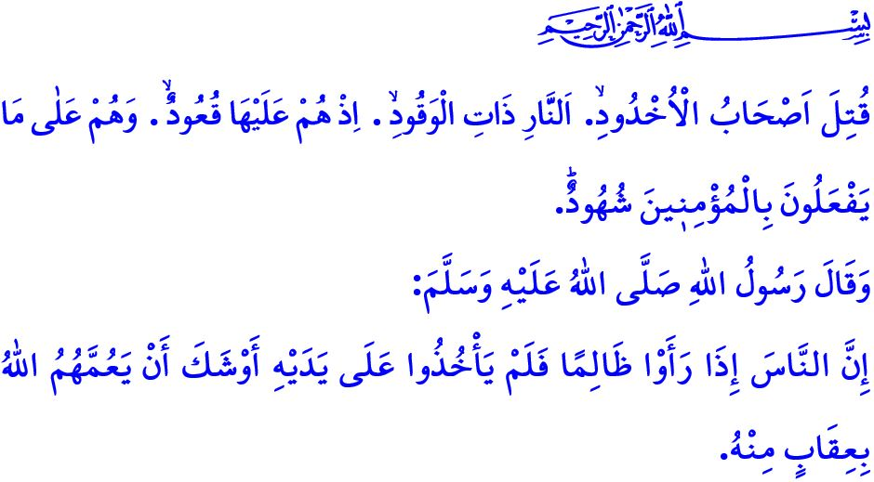
ГАЗА – ИСПЫТАНИЕ ЧЕСТИ ДЛЯ ЧЕЛОВЕЧЕСТВА
Уважаемые мусульмане!
В Священном Коране, нашем жизненном руководстве, есть множество мудрых и поучительных историй. Одной из них является история об «асхаб аль-ухдуд» (люди рва). В аятах, которые я прочитал в начале своей проповеди, этот жестокий народ описывается следующим образом: «Да сгинут собравшиеся у рва – огненного, поддерживаемого растопкой! Вот они уселись возле него, будучи свидетелями того, что творят с верующими. Они вымещали им только за то, что те уверовали в Аллаха Могущественного, Достохвального, Которому принадлежит власть над небесами и землёй. Аллах же – Свидетель всякой вещи! Тем, которые подвергли искушению (или сожгли в огне) верующих мужчин и женщин и не раскаялись, уготованы мучения в геенне, мучения от обжигающего огня».
Высокочтимые верующие!
Сегодняшние люди рва – это сионистские угнетатели. Эти ослеплённые злобой палачи совершают самые бесчеловечные массовые убийства в истории человечества, не щадя ни женщин, ни детей, ни стариков в Газе. Бросая вызов всему миру, они обрекают наших братьев и сестёр на смерть, лишая их куска хлеба и капли воды. Они пытаются заставить их либо сдаться, либо покинуть родную землю. Однако не следует забывать: какие бы коварные планы ни строили угнетатели, Аллах разрушит их замыслы! Какие бы карты ни чертили оккупанты, решение принадлежит только Аллаху!
Почтеннейшие мусульмане!
С давних времён до наших дней верующие многократно подвергались притеснениям. Множество пророков и те, кто уверовал в них, оказывались в осаде, подвергались пыткам со стороны тиранов. И сегодня горстка верующих в Газе с верой, терпением и достоинством противостоит сионистским угнетателям и всем силам зла, которые их поддерживают. В этом отношении священный аят говорит совершенно ясно: «Сколько малочисленных отрядов победило многочисленные отряды по воле Аллаха! Ведь Аллах – с терпеливыми». Да, история свидетельствует, что Кабили потерпели поражение, а Хабили победили. Нимроды пали, а Ибрахимы восторжествовали. Фараоны были повержены, а Мусы одержали победу. Абу Джахили и Абу Ляхабы потерпели крах, а Пророк Мухаммад (с.а.с.) и его умма одержали верх. И сегодня, с позволения Аллаха, наши братья в Газе одержат победу, а угнетатели и их пособники неизбежно потерпят поражение! Как гласит аят: اِنَّ بَطْشَ رَبِّكَ لَشَد۪يدٌۜ «Поистине, хватка твоего Господа сурова!» – эти палачи будут стёрты с лица земли, как народы Ад, Самуд, народ Лута и другие уничтоженные общины. На них лежит проклятие Аллаха, ангелов, людей и всех живых и неживых существ. Обещание нашего Господа – истина: قُلْ لِلَّذ۪ينَ كَفَرُوا سَتُغْلَبُونَ وَتُحْشَرُونَ اِلٰى جَهَنَّمَۜ وَبِئْسَ الْمِهَادُ «Скажи тем, которые не уверовали: "Вы будете побеждены и собраны в геенне. Как же скверно это ложе!"»
Дорогие верующие!
Газа сегодня – это место испытания не только для мусульман, но и для всего человечества. Газа — это испытание чести для человечества. Поэтому каждый, независимо от религии, расы или цвета кожи, обязан противостоять этому притеснению и прилагать усилия для того, чтобы наш мир стал обителью мира и спокойствия. Иначе никто на земле не может быть в безопасности. В хадисе, который я прочитал в начале проповеди, Посланник Аллаха (с.а.с.) сказал: «Поистине, если люди увидят притеснителя и не противостоят его злу, то будут они близки к тому, что Аллах подвергнет Своему наказанию их всех».
Уважаемые мусульмане!
Наш благородный народ на протяжении всей истории считал честью стоять против угнетателей и поддерживать угнетённых. Где бы ни находился страдающий, где бы ни лились слёзы, наша помощь и милосердие достигали их, альхамдулиЛлях. И сегодня наш народ, сплочённый как единый кулак, с поразительным единством и солидарностью, мобилизует все свои возможности, чтобы облегчить страдания всех угнетённых по всему миру, прежде всего в Газе. В обстановке, где притеснение и несправедливость достигли предела, наш долг – повинуясь повелению Аллаха: وَاَعِدُّوا لَهُمْ مَا اسْتَطَعْتُمْ مِنْ قُوَّةٍ «Приготовьте против них, сколько можете, силы и боевых коней, чтобы устрашить врага Аллаха и вашего врага...» – укрепляться в науке, знаниях, технологиях, материально и духовно. Мы должны сплотиться, облечься в единство, держаться подальше от всякого раскола. Неустанно и с твёрдостью мы должны продолжать поддерживать наших братьев и сестёр, усиливая свои молитвы и помощь, руководствуясь повелением Аллаха: لَا تَقْنَطُوا مِنْ رَحْمَةِ اللّٰهِۜ «Не отчаивайтесь в милости Аллаха». Однако одних лишь молитв и помощи недостаточно. Бойкотировать продукцию, питающую экономику угнетателя, также является требованием как нашей веры, так и нашей человечности. Ведь выбор в покупках – это не просто торговое дело, это вопрос совести и нравственности. Не будем забывать, что благодаря людям, обладающим честью и совестью, угнетатели непременно потерпят поражение, а верующие непременно одержат победу.
Высокочтимые верующие!

Мы переживаем одни из самых засушливых летних дней последних лет. Пожалуйста! Давайте не будем разводить огонь в лесных массивах, не будем выбрасывать в леса и на обочины дорог мусор, стеклянные бутылки и подобные предметы. Ведь малейшая небрежность может уничтожить тысячи гектаров леса и жизни множества существ. Во время борьбы с пожарами гибнут наши герои. В связи с этим, молю Всевышнего о милости для наших братьев, которые погибли два дня назад, с самоотдачей борясь с лесными пожарами. Желаю скорейшего исцеления раненым, терпения и соболезнования – их близким и нашему великому народу. Пусть Всевышний Аллах защитит нашу страну, наш народ и всю умму Пророка Мухаммада (с.а.с.) от всяких бед и испытаний!

Бурудж, 85/4-10.
Бакара, 2/249.
Бурудж, 85/12.
Áли Имран, 3/12.
Тирмизи, Тафсир аль-Куран, 5.
Анфаль, 8/60.
Зумар, 39/53. Главный отдел по предоставлению религиозных услуг

